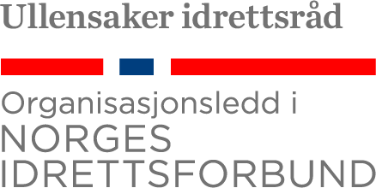
Ullensaker Idrettsråd
v/ Faddertiltaket Idrett
Postboks 411
2051 Jessheim

Innmeldingsskjema Faddertiltaket Idrett
faddertiltaket@ullensaker-idrettsrad.no
Barnets navn

Fødselsdato

Skole
Postadresse inkl Postnr
Foresatte 1 navn + telefonnnr

Foresatte 2 navn + telefonnnr

Epostadresse
Videreføring av påbegynt aktivitet | JA _____ NEI____ sett kryss
Ønsker starte med aktivitet Idrett
For eksempel «Innebandy»
Er med i Fadderordning Kultur | JA _____ NEI____ sett kryss
Annen kontaktperson
Navn

Mobilnummer
Til annen kontakt
Epostadresse
Til annen kontakt
Annet

Foresatte har blitt kontaktet og samtykker til at barnet meldes inn i Faddertiltaket Idrett og at opplysningene oversendes til ansvarlig: Ja Dato:

Underskrift Foresatt …..…………………………………………………………………..
Fylles ut av faddertiltaket
Skjema mottatt dato:
Fadderkantidat nr:
Foresatte kontaktet dato:Tiltak:

